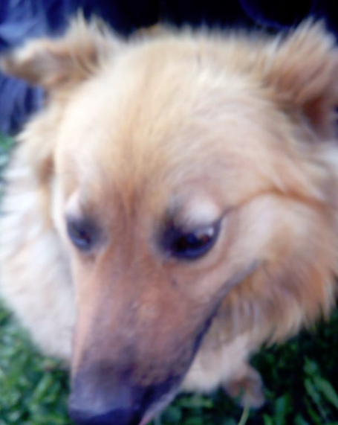

**КАРТОЧКА**

**УЧЕТА БЕЗНАДЗОРНОГО ЖИВОТНОГО**

« 11 » июля 2019 г. № 4657

Местонахождение: г.Барабинск , ЖД Больница

1. В соответствии с заявлением от « 27 » июня 2019 г. № 6

Организация И.П Маркелов

в лице бригадира Маркелов Денис Сергеевич

бригада № 1 на машине: марка ВИС 234610-40 гос. Номер Е625СУ 154

произвела отлов и транспортировку животного:

категория: собака**,** щенок , кошка, котенок, иное (нужное подчеркнуть)

Дата поступления в организацию по отлову безнадзорных животных 24.07.2019 г.

Вид: собака

Пол: сука

Порода: б/п

Окрас: чепрачный

Шерсть: ровная, тусклая

Уши: без повреждений

Хвост: без повреждений

Вес: 15,2 кг

Возраст (примерный): 7 лет

Особые приметы: нет

Идентификационная метка, чип (способ и место нанесения) Бирка, ухо биркование.

Регистрационный номер: № 4657

Место отлова (адрес): г.Барабинск, ЖД Больница

1. Осуществлена передача безнадзорного животного владельцу, в организацию.

Данные:

для юридических лиц:

Организация:

Адрес:

Телефон:

Ф.И.О. руководителя:

Ф.И.О. и телефон ответственного за содержание (если он есть):

для физических лиц:

Ф.И.О.

Адрес:

Телефон:

паспортные данные:

Дата выписки животного

Ф.И.О. руководителя Подпись______________

1. Оформление в муниципальную собственность

Дата/номер документа ____________________________